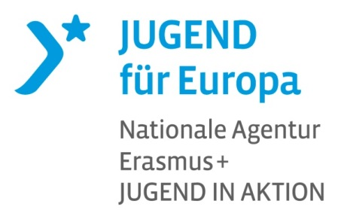 |  |  |  |  | List of participants – TeilnehmerInnenliste  Vorbereitender Planungsbesuch
Organisation: |  |  |  |  |  | Unterschrift der Aufnahmeorganisation |  | Dates of activity/  Zeitraum der Aktivität: |  |  | Veranstaltungsort:
No. | Surname, first name  Nachname,Vorname |  | Home address  Adresse |  |  | Country of residence  Wohnsitz | e-mail address  E-Mail Adresse | Female (F)/ Male (M)  Mann (M)/ Frau (F) | Participant (P)/ Leader (L) TeilnehmerIn (T)/ BetreuerIn (B) | Date of birth/Geb. Datum | Date of arrival  Ankunftsdatum |  | Date of departure  Abreisedatum | Signature  Unterschrift

